Tillsynsbegäran – information om höga naturvärden och fridlysta arter i avverkningsanmälan A 26467-2024 i Sollefteå kommun

Detta dokument behandlar höga naturvärden i avverkningsanmälan A 26467-2024 i Sollefteå kommun. Denna avverkningsanmälan inkom 2024-06-26 00:00:00 och omfattar 1,1 ha.

Vi begär härmed att Skogsstyrelsen fattar beslut enligt miljöbalken som säkerställer att skogens höga naturvärden bevaras samt säkerställer att EU-lagstiftning efterlevs och att artskyddsbrott förhindras. Vi önskar även ta del av de ställningstaganden och beslut som myndigheterna meddelar till följd av aktuell avverkningsanmälan och föreningens inlaga (se 34 § förvaltningslagen).

Nedan beskrivs fynd av naturvårdsarter och fridlysta arter som gjorts i det avverkningsanmälda området.

# Naturvårdsarter

I avverkningsanmälan har följande 4 naturvårdsarter hittats: rosenticka (NT), springkorn (S), skogsrör (§7) och revlummer (§9). Av dessa är 1 rödlistade. För rödlistade arter har rödlistekategorin angivits inom parentes. Arter som är signalarter enligt Skogsstyrelsen har markerats med (S). För fridlysta arter anges även paragrafen i Artskyddsförordningen som arten är fridlyst enligt.

De påträffade naturvårdsarterna är ett tydligt kvitto på att detta rör sig om en skog med höga naturvärden. I Figur 1 visas en karta över det avverkningsanmälda området, där samtliga fyndplatser för naturvårdsarter som finns registrerade på Artportalen har markerats.

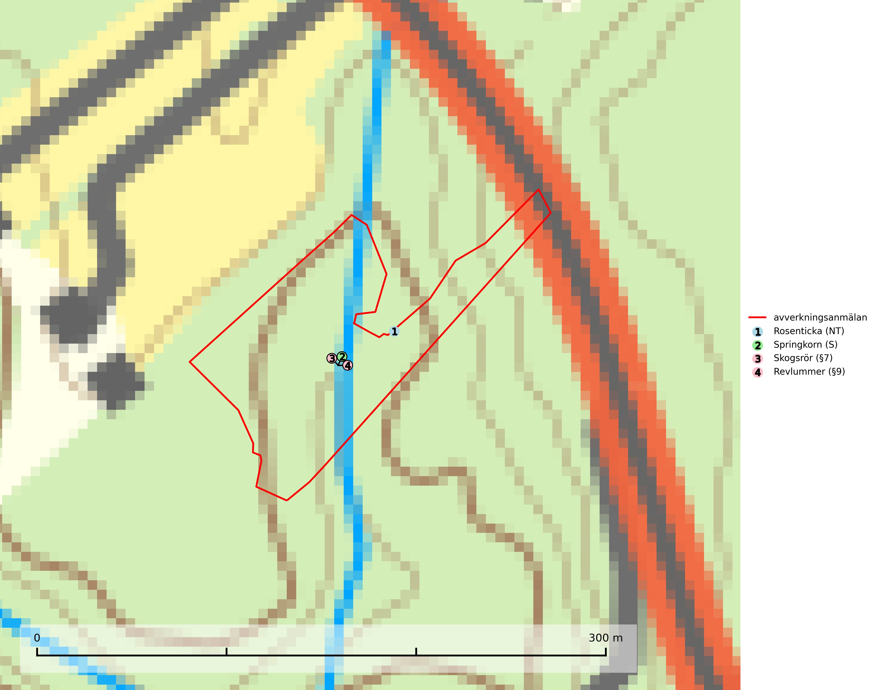

Figur 1. Fyndplatser för naturvårdsarter i det avverkningsanmälda området (röd linje). Markörer utan svart kant är placerade på fyndplatsen. Markörer med svart kant är placerade vid sidan av fyndplatsen och har ett svart streck som visar fyndplatsens exakta position. Kartans mittpunktskoordinat är N 7032989, E 598114 i SWEREF 99 TM.

**Rosenticka (NT)**, rödlistad som nära hotad, ingår i en karaktäristisk association av vedsvampar som växer på gamla, grova granlågor i urskogsartade barrskogar. Den är placerad i toppen av Skogsstyrelsens värdepyramid för bedömning av skog med höga naturvärden och indikerar ett granskogsekosystem med långvarig kontinuitet av grova lågor. Artens beroende av grova granlågor innebär att alla skogsskötselåtgärder på eller i omedelbar närhet av lokalerna utgör ett hot på lång sikt. Det är angeläget att populationerna inte ytterligare glesas ut och ett tillräckligt antal områden där arten nu finns måste sparas för framtiden (Nitare & Skogsstyrelsen, 2019; SLU Artdatabanken, 2024).

**Springkorn** är en kärlväxt som blir upp till en meter hög och kan bilda stora bestånd,ofta i skuggiga, fuktiga och mullrika skogsmiljöer. Den är uttorkningskänslig och hotas främst av dräneringsåtgärder och kalavverkning samt eventuellt även av den införda växten blekbalsamin. Arten är på många håll skyddad i naturreservat med lundartad vegetation i raviner men de främsta förekomsterna på moränlera vid sjöstränder har ett sämre skydd. Springkorn är värdväxt för de sällsynta och rödlistade fjärilsarterna gulryggig fältmätare (VU), nätådrig parkmätare (VU), springkornsrotvecklare (VU) och springkornsfältmätare (NT) (SLU Artdatabanken, 2024).

# Fridlysta arter

Följande fridlysta arter har sina livsmiljöer och växtplatser i den avverkningsanmälda skogen: skogsrör (§7) och revlummer (§9).

**Skogsrör (§7)** är strikt skyddad enligt EU:s art- och habitatdirektiv och fridlyst enligt §7 Artskyddsförordningen (bilaga 1) vilket innebär att hela dess livsmiljö ska bevaras. Arten är en svensk-norsk endem som förekommer sparsamt till sällsynt i mellersta Norrland, i såväl lågland som fjällnära delar. Den är något kalkgynnad och växer i fuktiga-friska, gärna sluttande och rika skogar, både gran-, bland och björkskogar, i myrkanter samt längs vattendrag och raviner. Skogsrör är känslig för dränering och på dikade lokaler bör hydrologin återställas (SLU Artdatabanken, 2024).